Сынып: Күні:
Сабақтың тақырыбы: Графикалық объектілерді және көркем жазуларды кірістіру.
Сабақтың мақсаты:
Білімділік Графикалық объектілерді және көркем жазуларды кірістіру,
фигуралық мәтін кірістіру туралы білімдерін қалыптастыру;
Тәрбиелілік Дамытушылык
Сабақтың түрі:
Жан-жақты болуға, өз бетімен жұмыс істеуге тәрбиелеу;
Оқушылардың есте сақтау және зейіндік қабілеттерін дамыту,
пәнге деген қызығушылығын арттыру.
Практикум элементтерінің көмегімен демонстрациялау,
баяндау ,түсіндіру.
Сабақта қолданылатын көрнекті құралдар : компьютер, оқулық, практикум Сабақтың өту барысы:
1. Ұйымдастыру кезеңі.
- Үйге берілген тапсырманы тексеру
- Жаңа тақырыпты түсіндіру
- Тапсырмаларды орындау
- Үйгетапсырма
Өткен сабақтар бойынша қайталау сұрақтары:
- Беттерді қандай жолдармен нөмірлеуге болады?
- Құжаттарды басу үшін қандай амалдар орындау қажет?
- Кесте деген не?
- Кесте қүру жолдарын ата?
- Үяшықтарды біріктіру, бөлу, қосу үшін қандай командаларды орындаймыз?
- Кестені пішімдеудің жолдарын ата.
Жаңа тақырыпты түсіндіру.
Құжатқа дайын сурет қорын кірістіру үшін Вставка—Рисунок—Картинки... командасын орындау қажет.
а) суреттер... ( СlірАгt программасы объектілерінен);
б) файлдан... (файл түрінде сақталған объектілер);
в) автофигуралар;
д) сканерленген;
е)диаграммалар (Ехсеl электрондық кестесі арқылы тұрғызылған диаграммалар).
1. Вставка – Рисунок - Картинки...командасын таңдағанда МісrosoftСliрСаllегу диалогтық терезесінде Картинки қосымшасынан жәнеРисунок категориясын таңдаңдар.
2. Суретті таңдағаннан кейін Вставить батырмасын шерту қежет. Суретті
орналасуын тағайындау үшін Динамикалық менюден Формат рисунка - Положение
командасын таңдау қажет.
Вид -Панель инструментов -Рисование командасы арқылы түрлі дайын геомтриялық фигуралар мен түрлі графикалық әрекеттерді орындауға болады. Түрлі автофигуралар мен WordArt коллекциясын пайдалануға болады.

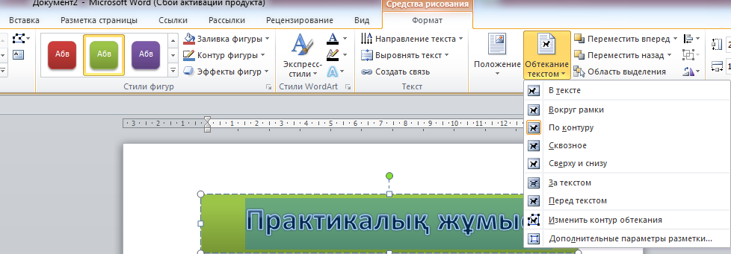

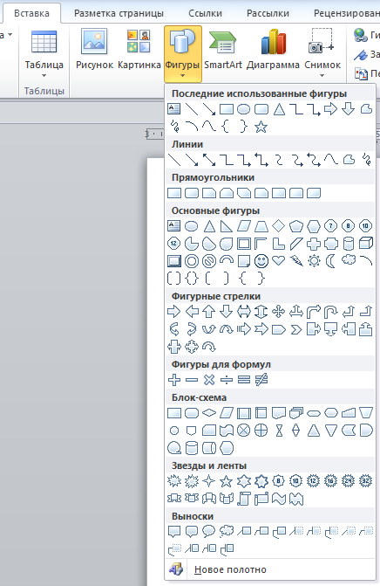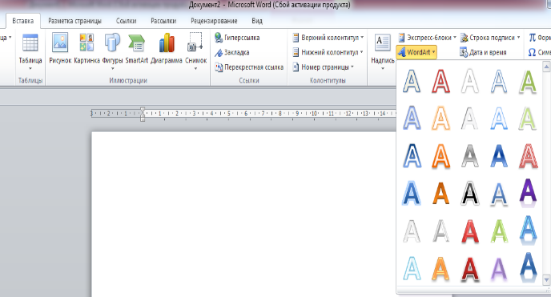

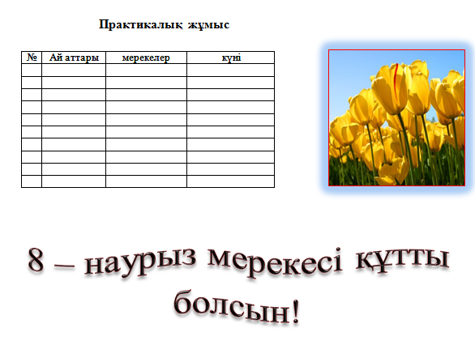

Сабақты бекіту сұрақтары:

- Құжатқа дайын сурет қорын кірістіру үшін қандай амалдар орыядаймыз?
- Рисование панелі арқылы қандай эрекеттер орындаймыз?
- Формат рисунка - Положение командасы қандай қызмет атқарады?

Үйге тапсырма беру. Графикалық объектілерді және көркем жазуларды кірістіру тақырыбын оқып келу.

Оқушыларды бағалау.

